2023年5月放射卫生检测报告公示一览表
序号 | 任务编号 | 受检单位 | 单位地址 | 联系人 | 检测人 | 检测时间 | 陪同人 | 确认时间 | 相关影像资料
1 | 渝惠科（职放测）[2022]0287号 | 重庆市永川区三教镇卫生院 | 永川区 | 张元华 | 黎衡、王荣 | 20230511 | 高艳 | 20230511 | 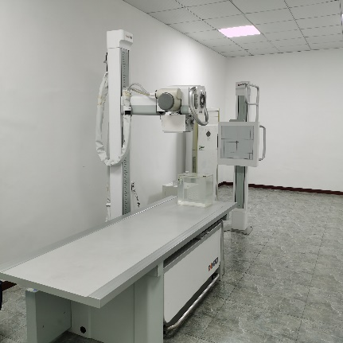
2 | 渝惠科（职放测）[2022]0550号 | 重庆市万州区嘉豪医院有限责任公司 | 万州区 | 张应红 | 肖生强、任泂 | 20230412 | 张应红 | 20230412 | 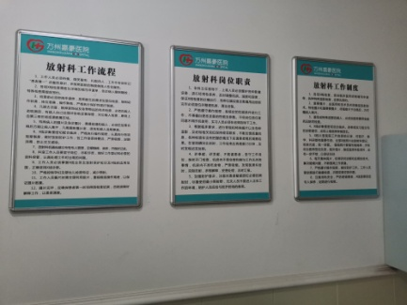
3 | 23FW0031 | 重庆市中医院 | 江北区 | 耿放 | 黎衡、王荣 | 20230322 | 耿放 | 20230322 | 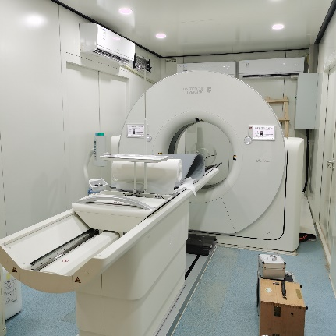
4 | 23FW0032 | 重庆新逾捷特种车辆有限公司 | 江北区 | 黄昌爱 | 王荣、肖生强 | 20230428 | 黄昌爱 | 20230428 | 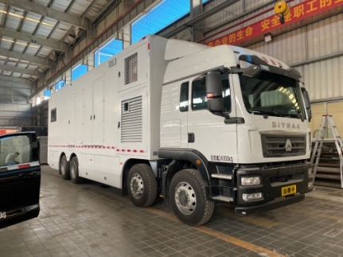
5 | 23FW0101 | 重庆科美森健康体检中心有限公司 | 渝北区 | 王中和 | 王荣、黎衡 | 20230420 | 王中和 | 20230420 | 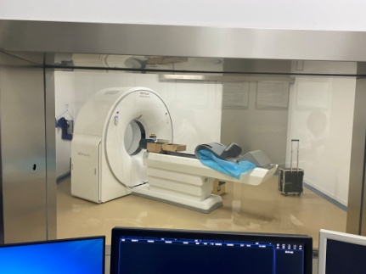
6 | 23FW0143 | 重庆合川宏仁医院有限公司 | 合川区 | 张波 | 肖生强、王荣 | 20230512 | 张波 | 20230512 | 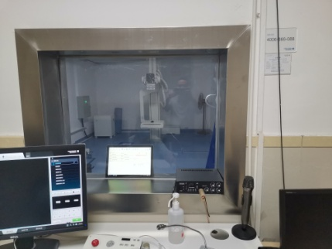
7 | 23FW0146 | 联合汽车电子（重庆）有限公司 | 两江新区 | 周琳淋 | 肖生强、王荣 | 20230417 | 周琳淋 | 20230417 | 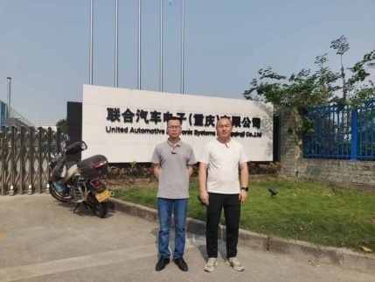
8 | 23FW0147 | 联合汽车电子（重庆）有限公司 | 两江新区 | 周琳淋 | 肖生强、王荣 | 20230417 | 周琳淋 | 20230417
9 | 23FW0149 | 重庆大学附属三峡医院 | 万州区 | 孟思延 | 胡小琼、肖生强、黎衡 | 20230504 | 孟思延 | 20230504 | 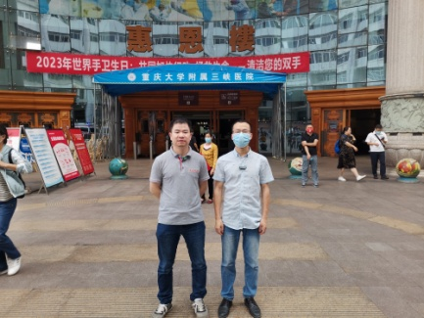
10 | 23FW0159 | 重庆大学附属三峡医院 | 万州区 | 孟思延 | 肖生强、任泂、黎衡、王荣 | 20230411 | 孟思延 | 20230411 | 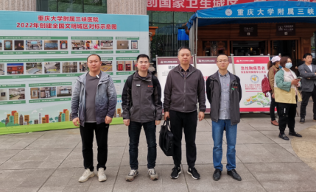
11 | 23FW0160 | 重庆大学附属三峡医院 | 万州区 | 孟思延 | 肖生强、任泂、黎衡、王荣 | 20230411 | 孟思延 | 20230411
12 | 23FW0162 | 重庆大学附属三峡医院 | 万州区 | 孟思延 | 肖生强、任泂、黎衡、王荣 | 20230412 | 孟思延 | 20230412
13 | 23FW0163 | 重庆大学附属三峡医院 | 万州区 | 孟思延 | 肖生强、任泂、黎衡、王荣 | 20230412 | 孟思延 | 20230412
14 | 23FW0165 | 重庆大学附属三峡医院 | 万州区 | 孟思延 | 肖生强、任泂、黎衡、王荣 | 20230411 | 孟思延 | 20230411
15 | 23FW0166 | 重庆大学附属三峡医院 | 万州区 | 孟思延 | 肖生强、任泂、黎衡、王荣 | 20230412 | 孟思延 | 20230412
16 | 23FW0170 | 重庆大学附属三峡医院 | 万州区 | 孟思延 | 肖生强、任泂、黎衡、王荣 | 20230412 | 孟思延 | 20230412
17 | 23FW0171 | 重庆大学附属三峡医院 | 万州区 | 孟思延 | 肖生强、任泂、黎衡、王荣 | 20230411 | 孟思延 | 20230411
18 | 23FW0190 | 重庆市沙坪坝区中西医结合医院 | 沙坪坝区 | 廖总 | 王荣、肖生强 | 20230424 | 廖总 | 20230424
19 | 23FW0203 | 重庆武隆隆康中西医结合医院 | 武隆区 | 左老师 | 王荣、任泂、肖生强 | 20230509 | 左老师 | 20230509 | 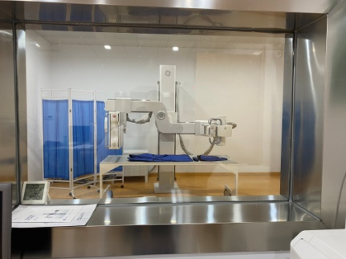
20 | 23FW0204 | 重庆武隆隆康中西医结合医院 | 武隆区 | 左老师 | 王荣、任泂、肖生强 | 20230509 | 左老师 | 20230509 | 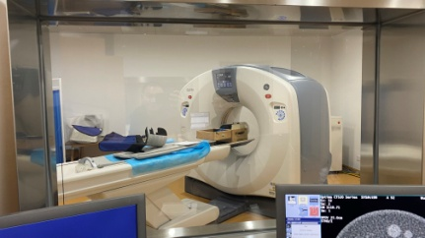
21 | 23FW0207 | 重庆市东南医院 | 南岸区 | 潘光荣 | 胡小琼、黎衡、王荣 | 20230510 | 潘光荣 | 20230510 | 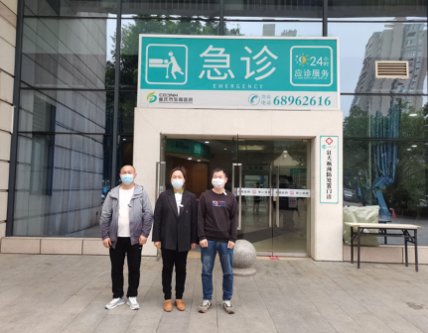
22 | 23FW0208 | 重庆市东南医院 | 南岸区 | 潘光荣 | 胡小琼、黎衡、王荣 | 20230510 | 潘光荣 | 20230510
23 | 23FW0209 | 重庆市东南医院 | 南岸区 | 潘光荣 | 胡小琼、黎衡、王荣 | 20230510 | 潘光荣 | 20230510
24 | 23FW0210 | 重庆市东南医院 | 南岸区 | 潘光荣 | 胡小琼、黎衡、王荣 | 20230510 | 潘光荣 | 20230510
25 | 23FW0211 | 重庆市东南医院 | 南岸区 | 潘光荣 | 胡小琼、黎衡、王荣 | 20230510 | 潘光荣 | 20230510
26 | 23FW0213 | 重庆市东南医院 | 南岸区 | 潘光荣 | 胡小琼、黎衡、王荣 | 20230510 | 潘光荣 | 20230510
27 | 23FW0214 | 重庆市东南医院 | 南岸区 | 潘光荣 | 胡小琼、黎衡、王荣 | 20230510 | 潘光荣 | 20230510
28 | 23FW0215 | 重庆市东南医院 | 南岸区 | 潘光荣 | 胡小琼、黎衡、王荣 | 20230510 | 潘光荣 | 20230510
29 | 23FW0216 | 重庆市东南医院 | 南岸区 | 潘光荣 | 胡小琼、黎衡、王荣 | 20230510 | 潘光荣 | 20230510
30 | 23FW0212 | 重庆市东南医院 | 南岸区 | 潘光荣 | 胡小琼、王荣 | 20230517 | 潘光荣 | 20230517 | 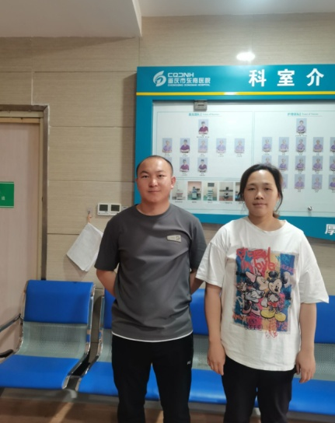
31 | 23FW0217 | 重庆市东南医院 | 南岸区 | 潘光荣 | 胡小琼、王荣 | 20230512 | 潘光荣 | 20230512 | 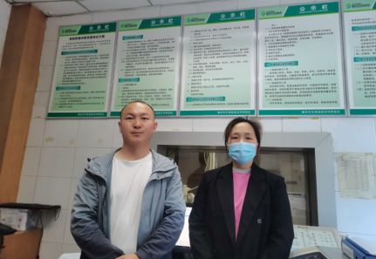
32 | 23FW0218 | 重庆大学附属三峡医院 | 万州区 | 孟思延 | 肖生强、黎衡 | 20230505 | 孟思延 | 20230505
33 | 23FW0219 | 重庆大学附属三峡医院 | 万州区 | 孟思延 | 肖生强、黎衡 | 20230504 | 孟思延 | 20230504
34 | 23FW0220 | 重庆大学附属三峡医院 | 万州区 | 孟思延 | 肖生强、黎衡 | 20230504 | 孟思延 | 20230504
35 | 23FW0221 | 重庆大学附属三峡医院 | 万州区 | 孟思延 | 肖生强、黎衡 | 20230504 | 孟思延 | 20230504
36 | 23FW0222 | 重庆大学附属三峡医院 | 万州区 | 孟思延 | 肖生强、黎衡 | 20230505 | 孟思延 | 20230505
37 | 23FW0224 | 重庆大学附属三峡医院 | 万州区 | 孟思延 | 肖生强、黎衡 | 20230504 | 孟思延 | 20230504
38 | 23FW0225 | 重庆大学附属三峡医院 | 万州区 | 孟思延 | 肖生强、黎衡 | 20230504 | 孟思延 | 20230504
39 | 23FW0226 | 重庆大学附属三峡医院 | 万州区 | 孟思延 | 肖生强、黎衡 | 20230504 | 孟思延 | 20230504
40 | 23FW0227 | 重庆市万州区民康医院有限责任公司 | 万州区 | 冉老师 | 王荣、肖生强 | 20230525 | 江善奎 | 20230525
41 | 23FW0071 | 仁宝电脑（重庆）有限公司 | 两江新区 | 张光艳 | 肖生强、胡小琼 | 20230419 | 张光艳 | 20230419 | 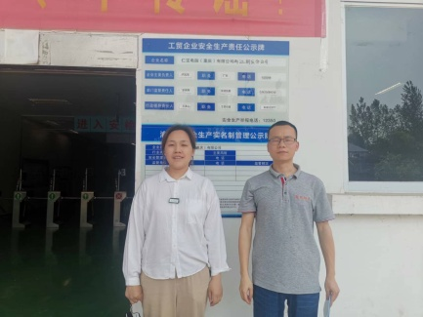
42 | 23FW0072 | 仁宝电脑（重庆）有限公司两江新区分公司 | 两江新区 | 张光艳 | 肖生强、胡小琼 | 20230419 | 张光艳 | 20230419
43 | 23FW0164 | 重庆大学附属三峡医院 | 万州区 | 孟思延 | 肖生强、任泂、黎衡、王荣 | 20230412 | 孟思延 | 20230412
44 | 23FW0167 | 重庆大学附属三峡医院 | 万州区 | 孟思延 | 肖生强、任泂、黎衡、王荣 | 20230412 | 孟思延 | 20230412
45 | 23FW0173 | 重庆大学附属三峡医院 | 万州区 | 孟思延 | 肖生强、任泂、黎衡、王荣 | 20230412 | 孟思延 | 20230412
46 | 23FW0175 | 重庆大学附属三峡医院 | 万州区 | 孟思延 | 肖生强、任泂、黎衡、王荣 | 20230412 | 孟思延 | 20230412
47 | 23FW0237 | 重庆市沙坪坝区人民医院 | 沙坪坝区 | 唐建 | 任泂、胡小琼、肖生强、王荣 | 20230523 | 唐建 | 20230523 | 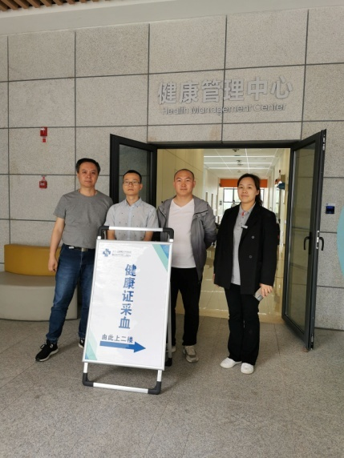
48 | 23FW0239 | 重庆市沙坪坝区人民医院 | 沙坪坝区 | 唐建 | 任泂、胡小琼、肖生强、王荣 | 20230523 | 唐建 | 20230523
49 | 23FW0242 | 重庆市沙坪坝区人民医院 | 沙坪坝区 | 唐建 | 任泂、胡小琼、肖生强、王荣 | 20230523 | 唐建 | 20230523
50 | 23FW0243 | 重庆市沙坪坝区人民医院 | 沙坪坝区 | 唐建 | 任泂、胡小琼、肖生强、王荣 | 20230523 | 唐建 | 20230523
51 | 23FW0247 | 重庆市沙坪坝区人民医院 | 沙坪坝区 | 唐建 | 任泂、胡小琼、肖生强、王荣 | 20230523 | 唐建 | 20230523
52 | 23FW0248 | 重庆市沙坪坝区人民医院 | 沙坪坝区 | 唐建 | 任泂、胡小琼、肖生强、王荣 | 20230523 | 唐建 | 20230523
53 | 23FW0252 | 重庆市沙坪坝区人民医院 | 沙坪坝区 | 唐建 | 任泂、胡小琼、肖生强、王荣 | 20230523 | 唐建 | 20230523

